PROYECTO DE LEY N° _________ CAMARA

“Por la cual se establecen lineamientos para los programas de apoyo a la mujer en gestación, el recién nacido y el que está por nacer - Ley Parto Digno”.

EL CONGRESO DE LA REPÚBLICA DE COLOMBIA
DECRETA:

Artículo 1°. Objeto de la ley. La presente ley tiene por objeto el fortalecimiento de los programas de apoyo para las madres gestantes a nivel nacional y territorial que estén orientados a lograr una maternidad saludable, deseada, segura y sin riesgos; y el establecimiento de los elementos que garantizan un parto digno y que permiten con esto prevenir los abortos espontáneos, las enfermedades neonatales y maternas post - parto; la mortalidad materna, prenatal y neonatal, contribuyendo al desarrollo humano de la familia.

Artículo 2°. Ámbito de aplicación. Las disposiciones de la presente ley se aplican, de acuerdo a sus funciones, al Ministerio de Salud y Protección Social, al Ministerio de Educación, al Instituto Nacional del Bienestar Familiar - ICBF, a la Superintendencia Nacional de Salud, a las Secretarías de Salud territoriales o quien haga sus veces, a las Empresas Promotoras de Salud y las Instituciones Prestadoras de Servicios o quienes hagan sus veces, a las Entidades Administradora de Planes de Beneficios de Salud, a las Empresas Sociales del Estado del nivel central o descentralizado, y demás entidades responsables de la prestación de los servicios de salud en el país.

Artículo 3°. Definiciones. Para lo establecido en la presente ley, se tendrán en cuenta las siguientes definiciones.

- Recién nacido: el niño que se encuentra entre los 0 y 28 días de nacido.

- Embarazos en situación vulnerable: aquellos que son resultado de acceso carnal o acto sexual sin consentimiento, abusivo, de inseminación artificial o transferencia de óvulo fecundado no consentido, o de incesto; existan graves malformaciones fetales que hacen inviable su vida; constituyan peligro para la vida o la salud de la madre; u otras causas que dificulten llevar adelante el embarazo.

- Mujeres especialmente vulnerables: aquellas que tienen embarazos en situación vulnerable o están en los niveles 1, 2 o 3 del SISBEN, o menores de edad, con algún tipo de discapacidad y pertenecientes a las comunidades indígenas y afrodescendientes.

- Centros de Apoyo a la Mujer: Se entenderá por Centros de Apoyo a la Mujer las organizaciones con personería jurídica y sin ánimo de lucro cuya misión es ayudar a las mujeres gestantes que se encuentran en situación de dificultad, para que puedan llevar a buen término su embarazo y el cuidado del recién nacido.

Artículo 4°. Principios. Los programas de ayuda a la mujer embarazada y cuidado del recién nacido se implementarán teniendo en cuenta los siguientes principios:

- Respeto de la dignidad humana: El Estado reconoce que las mujeres y los recién nacidos son un fin en sí mismo y, por tal condición, son merecedores de trato especial por parte de todos los actores del Sistema de Seguridad Social en Salud.

- Humanización: El embarazo y el parto se basan en el respeto y reconocimiento de la dignidad humana.

- Reconocimiento: La gestante y su familia serán respetadas y reconocidas según su valoración psicoafectiva y cultural de la forma como se debe producir el alumbramiento, de conformidad con sus diferencias, identidades y especificidades.

- Corresponsabilidad: Son corresponsables en la atención, protección, prevención y promoción de los derechos de la mujer embarazada y la familia gestante todos los actores del Sistema de Seguridad Social en Salud, de conformidad con las funciones y deberes asignados a ellos por la Constitución y la Ley.

- Información: La gestante y su familia recibirán información íntegra, completa, pertinente y oportuna en todo el desarrollo del embarazo, desde la etapa pregestacional, durante el trabajo de parto, el parto y el puerperio, sus posibles riesgos, complicaciones, consecuencias, tratamientos médicos y alternativas para la salud de la madre, del que está por nacer y del recién nacido, que garanticen la existencia de un consentimiento informado con voluntariedad, competencia, cantidad y calidad suficiente.

Artículo 5°. Derechos de la mujer embarazada. Toda mujer durante su decisión reproductiva, embarazo, trabajo de parto, el parto y el puerperio tendrá los siguientes derechos:

- A recibir información:
- Sobre la evolución de su embarazo, parto, puerperio y el estado del recién nacido en general, y a que se le haga partícipe de las diferentes actuaciones de los profesionales.
- Completa para disfrutar su estado de embarazo, parto y puerperio de manera saludable, segura y satisfactoria.
- Antes y después del embarazo sobre los diferentes métodos de planificación familiar que permitan prevenir el embarazo no deseado, y que estén acordes a su condición clínica.

- Durante y después del embarazo, sobre los beneficios de la lactancia materna, al igual que a recibir apoyo durante esa etapa
- Durante el trabajo de parto sobre cualquier condición médica del feto y, si se evidencia un signo de sufrimiento fetal, sobre el cual deban adelantarse acciones y/o procedimientos necesarios para proteger la vida de la madre y del que está por nacer.
- Sobre las diferentes alternativas médicas en relación con la atención del parto, el riesgo materno y perinatal derivado del embarazo y las posibles complicaciones durante estos procesos. Y decidir con base en esta información la alternativa de parto

- A ser tratada con respeto, de manera individual y protegiendo su derecho a la intimidad y confidencialidad.

- A recibir atención integral, adecuada, oportuna eficiente y de calidad, de conformidad con sus costumbres, valores y creencias, por parte de los actores del Sistema de Seguridad Social en Salud. Y que permita entre otras cosas la valoración y atención por lo menos una vez al mes en control prenatal por un obstetra, según disponibilidad.

- A la práctica eficiente, plena y suficiente de exámenes, medios diagnósticos y procedimientos que se requieran para garantizar la atención integral de la salud materno-fetal.

- Al parto natural que evite las prácticas invasivas, el suministro de medicación para acelerar el proceso de parto y a elegir métodos farmacológicos o alternativos para el manejo del dolor, según concepto médico.

- A recibir, según sea el caso, y de acuerdo con las posibilidades de existencia de recursos analgésicos o anestesia obstétrica adecuadamente aplicada por un médico especialista anestesiólogo para buscar una maternidad segura, feliz, no traumática ni para la madre, ni para el recién nacido.

- A recibir asistencia psicosocial cuando así lo requiera.

- A estar acompañada por un familiar o por quien elija, durante el trabajo de parto, el parto y posparto, siempre que no exista contraindicación médica, y el acompañante cumpla los reglamentos de la Institución que atiende a la madre.

- A que se le garantice la asistencia domiciliaria por un profesional de la salud, donde no haya condiciones para la atención del parto institucional.

- A que se le garantice el desplazamiento a institución de diferente nivel de complejidad cuando la madre y/o el que está por nacer, debido a su estado de salud así lo requieran.

- A tener subsidio alimentario y al suministro de complementos alimenticios y de micronutrientes, cuando esté desempleada, en estado de desnutrición, o en estado de vulnerabilidad manifiesta, acorde a los programas sociales existentes del Gobierno Nacional y de los entes territoriales.

Parágrafo. El término del puerperio se equipará en esta Ley, al término de duración de la licencia materna establecida en la legislación colombiana.

Artículo 6°. Derechos del recién nacido. Todo recién nacido tiene derecho a:

- Ser tratado con respeto, dignidad, oportunidad y efectividad.

- La identidad y ser inscrito en el registro del estado civil, conforme a la Ley 1098 de 2006, artículos 25 y 29.

- Recibir atención acorde a sus necesidades, considerando sus semanas de gestación, su peso al nacer y sus características individuales.

- Recibir atención gratuita en todas las instituciones de salud que reciban aportes del Estado en caso de no estar afiliado.

- La estimulación de la lactancia materna desde la primera hora de vida, una vez verificado su estado de salud, garantizando la temperatura e iluminación ambiental adecuadas a sus necesidades y respetando el derecho a la intimidad.

- A que su madre reciba una adecuada atención en salud mental que disminuya el riesgo de la depresión posparto y de esa manera evitar que la madre abandone la lactancia afectando al recién nacido por esta u otras razones concernientes a la salud mental de la madre.

- Ser afiliado al Sistema de Seguridad Social en Salud.

- No ser separado de su madre, salvo indicación médica.

Parágrafo. A las personas que nazcan en lugares distintos a las instituciones hospitalarias y en lugares de difícil acceso a los servicios de la Registraduría Nacional del Estado Civil, se les garantizará el derecho a un nombre y a una plena identificación, mediante la promoción y realización de brigadas del registro civil.

Artículo 7°. Derechos de los padres. El padre y la madre del recién nacido cuyo pronóstico requiera de una atención especial de su salud, tienen los siguientes derechos:

- A recibir información comprensible y suficiente acerca del estado de salud de su hijo o hija, incluyendo el diagnóstico y tratamiento.

- A que se les brinde información completa y dar su consentimiento expreso en caso de que su hijo o hija requiera exámenes o intervenciones que impliquen

procesos de diagnóstico o tratamiento terapéutico, y los riesgos que representen para la vida o salud del recién nacido.

- A recibir asesoramiento integral sin restricciones o limitaciones, sobre los cuidados que se deben prodigar al recién nacido.

Parágrafo. De conformidad con las disposiciones contenidas en el parágrafo 1° del artículo 44 de la Ley 1122 de 2007, las Entidades Promotoras de Salud (EPS) o quien haga sus veces, consignarán las novedades referidas a niños con problemas de malformación o con discapacidades físicas, psíquicas o sensoriales, a fin de generar acciones que permitan una atención integral al recién nacido y su inclusión en la sociedad como parte del capital humano de la nación.

Artículo 8°. Obligaciones. Serán obligaciones de las entidades mencionadas en el artículo 2o, de acuerdo a sus funciones, las siguientes:

- Promocionar la igualdad de oportunidades en salud, nutrición y educación para las adolescentes colombianas y extranjeras residentes en el país, con el fin de que alcancen la madurez física y emocional antes de ser madres.

- Fomentar la eliminación de las barreras que generan desigualdad en las mujeres embarazadas en condición de pobreza, que vivan en áreas rurales, hayan sido desplazadas en ocasión del conflicto armado, o las que residan en zonas de alta vulnerabilidad de las principales ciudades del país.

- Promover procesos educativos y metodologías pedagógicas de educación sexual y reproductiva en adolescentes para la prevención de embarazos no deseados, y la paternidad responsable.

- Desarrollar estrategias educativas que permitan reforzar en niños, niñas y adolescentes, escolarizados y universitarios reconocer su integralidad y armonizar sus proyectos de vida, sus derechos y sus deberes en el ejercicio responsable de la sexualidad, los métodos de planificación familiar, y los derechos de las mujeres embarazadas, los padres y los recién nacidos.

- Informar y promover la preparación, consulta y programación médica en todas las etapas del embarazo, antes y después del parto; así como en el cuidado a los recién nacidos.

- Presentar informes anuales sobre mortalidad materna, prenatal y neonatal, número de abortos espontáneos, número de interrupciones voluntarias del embarazo y complicaciones de salud relacionadas con este fenómeno, que permitan evaluar la efectividad, la pertinencia y la eficacia de los programas de apoyo a la mujer en embarazo y de los recién nacidos.

Parágrafo. La Nación, los Departamentos, los Municipios o los Distritos, podrán contratar los servicios de los Centros de Apoyo a la Mujer para responder a su compromiso en lo referente a las obligaciones.

Artículo 9°. Programas de apoyo a la mujer embarazada. Las autoridades nacionales y territoriales en materia de salud deberán diseñar, implementar y ejecutar programas de apoyo a la mujer embarazada que contengan los siguientes elementos y servicios:

- Ayuda psicológica para las mujeres especialmente vulnerables o con embarazos en condición de vulnerabilidad, según la dificultad que presente. Recibirá dicha atención durante el embarazo y con posterioridad al parto, en el tiempo indicado por el médico tratante.

- La mujer en embarazo recibirá atención médica prioritaria durante el embarazo, durante el parto, y después de este según lo considere el médico tratante.

- La mujer en estado de embarazo recibirá subsidio de alimentación si se encuentra en situación de desempleo o desamparada, según aplique a los programas sociales del Gobierno Nacional y de las entidades territoriales.

- A la mujer especialmente vulnerable se le brindará asesoría en opciones de acogida a la vida como alternativa a la interrupción voluntaria del embarazo.

- La promoción del embarazo sano y el reconocimiento de la vida y salud de la mujer y del recién nacido.

Artículo 10º. Asistencia especial. El Ministerio de Salud y Protección Social, diseñará programas especiales de atención en salud sexual y reproductiva y de apoyo psicosocial a las mujeres embarazadas portadoras del VIH/Sida, a las mujeres con partos múltiples, menores de edad, mayores adultas, mujeres indígenas, mujeres con discapacidad, víctimas de desplazamiento, privadas de la libertad en sitio intramural, o mujeres cabeza de familia en situación de pobreza y pobreza extrema; al igual que a los niños con bajo peso al nacer, prematuros o con necesidades especiales.

Artículo 11°. Control. La Procuraduría General de la Nación adoptará las medidas internas que considere necesarias y pertinentes para garantizar la efectividad de las disposiciones contenidas en la presente ley, a fin de prevenir conductas contrarias a su espíritu y a sancionar a quienes las infrinjan.

La Superintendencia Nacional de Salud supervisará el cumplimiento de lo ordenado en la presente ley, en lo relacionado con las entidades por esta vigiladas, sancionando su la inaplicación de la ley, de conformidad con las faltas y procedimientos señalados en la normatividad vigente.

Artículo 12°. Violencia obstétrica. Se entenderá por violencia obstétrica cualquier acto u omisión de violencia física o psicológica, discriminación, obstrucción, imposición o desatención en la prestación del servicio de salud a la mujer en el proceso de embarazo, desde la decisión reproductiva hasta el puerperio.

Son algunas de las modalidades de la violencia obstétrica el desarrollo de controles poco humanizados, la omisión por parte del personal de salud del consentimiento informado, la oposición al ingreso de un acompañante al trabajo de parto, el maltrato verbal y/o psicológico ante las manifestaciones de dolor en cualquiera de las etapas incluido el trabajo de parto, los reproches, las críticas y los comentarios inapropiados, la violación de privacidad, los partos inducidos y cesáreas innecesarias, la desatención y el abandono en el proceso de parto y postparto.

Parágrafo. El Ministerio Nacional de Salud, la Superintendencia Nacional de Salud y la Procuraduría General de la Nación reglamentará la atención a las denuncias de violencia obstétrica de las mujeres en el proceso antes, durante y después del embarazo, así como la ejercida sobre los recién nacidos.

Artículo 13°. Permisos para controles médicos. Los empleadores deberán otorgar permisos especiales a las mujeres embarazadas para que asistan a los controles, exámenes médicos y asistencia prenatal necesaria, previa demostración al empleador por parte de la mujer de la asignación de la cita, la cual contendrá como mínimo fecha y hora.

Parágrafo 1o. En los casos donde la atención sea prioritaria, o el examen no tenga los datos completos, la mujer podrá solicitar a la EPS y/o IPS que la atendió, posterior a la cita o al examen, el certificado de asistencia.
Parágrafo 2o. El incumplimiento de lo anterior será objeto de sanción por parte del Ministerio de Trabajo.

Artículo 14°. Reglamentación y ajuste institucional. El Ministerio de Salud y Protección Social, dentro de los seis (6) meses siguientes a la promulgación de la Ley, reglamentará lo necesario para garantizar la atención integral de la mujer gestante y del recién nacido que la que esta trata. Así mismo, adelantará los ajustes pertinentes al Plan de Beneficios y a la infraestructura del Sistema General de Seguridad en Salud (SGSSS) en todo lo relacionado con la atención de la salud materna, prenatal y neonatal.

Artículo 15°. Publicidad. La información sobre los programas de ayuda a la mujer embarazada y el recién nacido, el proceso de contratación de los Centros de Apoyo a la Mujer, y las campañas de acogida a la vida en gestación, serán publicados por el Ministerio de Salud y Protección Social y las Secretarías de salud correspondientes en su página web, mediante los medios convencionales de publicidad.

Artículo 16°. Vigencia. La presente ley rige a partir de su promulgación.

De la senadora y representante,

_______________________________ ____________________________
EMMA CLAUDIA CASTELLANOS ÁNGELA PATRICIA SANCHEZ
Senadora de la República Representante a la Cámara

EXPOSICIÓN DE MOTIVOS AL PROYECTO DE LEY
“Por la cual se establecen lineamientos para los programas de apoyo a la mujer en gestación y al que está por nacer - Ley Parto Digno”

ANTECEDENTES

Esta iniciativa de ley ha sido presentada previamente en varias ocasiones, buscando que la mujer y el que está por nacer, puedan gozar de un proceso de parto digno. Así es que, en el 2007 presentamos junto al Representante Luis Felipe Barrios el proyecto “Por la cual se protege la maternidad, el parto digno y se dictan otras disposiciones” al cual se le asignó el Número 060 de 2007 Senado, tal como costa en la Gaceta 367 de ese año, esta iniciativa logró llegar hasta segundo debate, de acuerdo con la Gaceta 227 de 2008, sin embargo, la iniciativa no logró completar su trámite.

Dada la importancia del tema y teniendo en consideración los elementos aportados por los Senadores de la Comisión Séptima de ese entonces, es que nuevamente radicamos esta iniciativa en 2009, bajo el nombre “Por la cual se protege la maternidad, el parto digno y se dictan otras disposiciones”, la cual recibió el número 172 de 2009 tal como quedó establecido en la Gaceta No. 1015 de 2009, sin embargo, dado que ya el proyecto no podría cumplir con el tiempo perentorio para dar trámite, fue retirado antes de su archivo.

Sin embargo, la iniciativa fue rescatada posteriormente, por una Senadora de nuestra organización política, bajo el nombre: “Por la cual se protege la maternidad, el parto digno, se declara el 25 de marzo de cada año como el día nacional del niño y niña por nacer y la mujer embarazada y se dictan otras disposiciones”, a la que se le asignó el número 021 de 2010 Senado. iniciativa que se presentó dos veces más, la última en el año 2013 bajo el número 024, tal y como reza en las gacetas 542 y 948 de 2013, la cual tampoco consiguió completar su trámite legislativo.

OBJETO DEL PROYECTO DE LEY

La presente ley tiene por objeto promover una cultura de respeto por la vida de todo ser humano y de protección de los más vulnerables, como son la madre y el que está por nacer. Para tal fin ordena la implementación de programas de apoyo para las madres gestantes a nivel nacional y territorial, orientados a lograr una maternidad digna, saludable, deseada, segura y sin riesgos; prevenir las muertes fetales, el abandono de recién nacidos, los abortos espontáneos y por falta de alternativos o apoyo para asumir la gestación y maternidad responsable, y a reducir la morbimortalidad materna, contribuyendo al desarrollo humano dentro de una familia.

JUSTIFICACIÓN

Durante los años 1976 a 1986, las Naciones Unidas promovieron la Década de la Mujer, permitiendo en este tiempo evidenciar su situación en diferentes fases, encontrando como principales hallazgos altos índices de mortalidad materna y la existencia de subregistros a nivel mundial.

En el año 1987, las Naciones Unidas formularon el llamado a la Acción en la primera Conferencia Mundial convocada para reducir los riesgos del embarazo y disminuir la mortalidad materna, la cual fue liderada por un Grupo Interagencial, compuesto por el Programa de Naciones Unidas para el Desarrollo (PNUD), el Fondo de actividades de Población (FNUAP), la Organización Mundial de la Salud (OMS), la Federación Internacional de Planificación Familiar (IPPF), El Consejo de Población y el Banco Mundial.

Este llamado, permitió iniciar una movilización de la opinión pública a reducir la muerte y la enfermedad de las futuras madres, a concientizar de manera decidida la atención de embarazos y partos con prácticas dignas, esto ha promovido la incorporación de manera urgente en la atención gratuita a la madre gestante en condición de vulnerabilidad, la promoción y la prevención de la mortalidad.

A partir de este desarrollo, se definió la mortalidad materna como:

“La muerte de una mujer mientras está embarazada o dentro de los 42 días después de la terminación del embarazo, independientemente de la duración y lugar del mismo, producida por cualquier causa relacionada o agravado por el embarazo o su manejo, pero no por causas accidentales o incidentales”.

Y la mortalidad neonatal, entendida como la muerte de la persona entre el nacimiento y los 28 días. Así mismo, se la muerte neonatal temprana ocurrida hasta los siete días después del nacimiento y la neonatal tardía hasta los 28 días. Finalmente, la muerte perinatal “es la muerte que ocurre en el periodo comprendido a partir de las 22 semanas completas (154 días) de gestación o con 500 gramos o más de peso fetal, hasta los siete días después del nacimiento”.

En este sentido, se iniciaron los registros de estas condiciones y actualmente se evidencian las siguientes cifras nacionales e internacionales respecto a la mortalidad maternal, prenatal y neonatal.

Cifras Mundiales:

- A diario mueren 830 mujeres por complicaciones relacionadas con el embarazo o parto.
- Anualmente mueren 303.000 mujeres durante el embarazo, parto o después de ellos.
- La razón de mortalidad materna ratio en los países en desarrollo es de 239 por 100.000 nacidos vivos, en los países desarrollados 12 por 100.000.
- El mayor riesgo de mortalidad materna corresponde a las adolescentes de menos de 15 años.
- La probabilidad de que una mujer de 15 años muera por una causa materna es de 1 en 4.900 en los países desarrollados y de 1 en 180 en los países en desarrollo.
- El 75% de las muertes maternas en América son por hemorragias graves e infecciones, especialmente después del parto, hipertensión gestacional, preeclampsia y eclampsia, complicaciones en el parto y abortos peligrosos.
- La razón de mortalidad materna en América Latina fue de 58,2 por cada 100.000 nacidos vivos en 2017.
- Alrededor de 2.7 millones de recién nacidos mueren anualmente y otros 2.6 millones nacen muertos.

Cifras en Colombia:

- La razón nacional de mortalidad materna es de 83 muertes por cada 100.000 nacidos vivos.
- Las menores de 14 años representan 22,6 muertes por 1.000 nacidos vivos.
- La razón de mortalidad perinatal y neonatal tardía en el 2018 fue de 15 muertes por 1.000 nacidos vivos.
- En Vichada la razón de mortalidad perinatal y neonatal fue en 2015 de 62,8 por cada 1.000 nacidos vivos.
- La población indígena tiene la razón de mortalidad perinatal y neonatal más alta con 29,2 muertes por 1.000 nacidos vivos, seguido por la población afrocolombiana con 16,7 muertes por 1.000 nacidos vivos.
- La razón nacional de mortalidad infantil se estima en 12.3 muertes por cada 1.000 nacidos vivos.

Causas de la mortalidad materna

Las muertes maternas pueden tener causas obstétricas directas e indirectas.

Las causas directas son aquellas que resultan de complicaciones obstétricas del estado del embarazo, el parto o el puerperio, de intervenciones, de omisiones, de tratamiento incorrecto, o de una cadena de acontecimientos originados en cualquiera de estas causas. El 35% de estas causas corresponden a eclampsia, el 25% a complicaciones durante el trabajo de parto y el parto, el 16% a embarazo terminado en aborto, el 9% a otras complicaciones del embarazo, el 8% a complicaciones del puerperio y el 7% a hemorragias. Estas complicaciones no necesariamente son predecibles, pero casi todas pueden ser evitables.

Las causas indirectas son las que resultan de una enfermedad previa al embarazo o de una enfermedad que evoluciona durante el mismo, no debida a causas directas, pero agravadas por el embarazo. De estas causas indirectas se tiene poca información consolidada. Es importante resaltar que se encuentra un volumen considerable de muertes que no se clasifica adecuadamente y otras que ocurren después del día 42 del puerperio, pero que se encuentran relacionadas con la maternidad y que no se contabilizan dentro de las primeras causas.

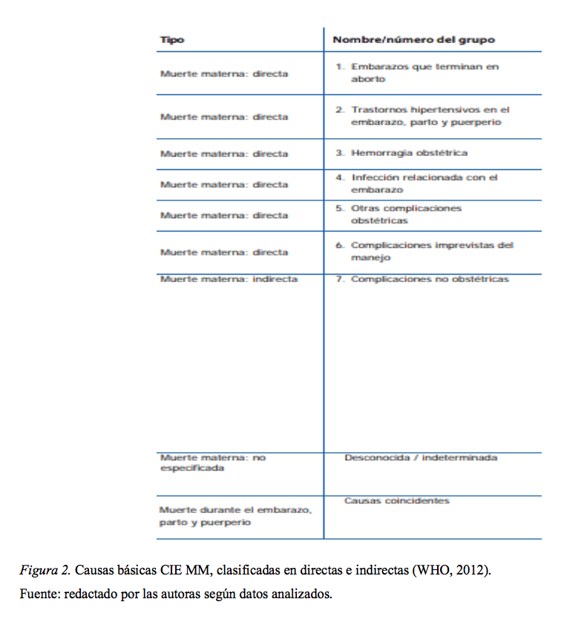

Factores de riesgo asociados a la mortalidad materna

Las condiciones que se han identificado como factores de riesgo asociados a la mortalidad materna son de diversas categorías que se relacionan entre sí: la alta fecundidad, la baja prevalencia de uso anticonceptivo y las edades extremas. De otra
parte, en el contexto del país también vale la pena analizar el tipo de afiliación al Sistema General de Seguridad en Salud o no contar con afiliación al sistema, y su relación con la mortalidad materna así como condiciones específicas de vulnerabilidad como la situación de desplazamiento.

- Las mujeres con mayor fecundidad presentan tasas más altas de mortalidad materna. Así, las mujeres con cuatro hijos o más presentan tasas por encima de 120 y las que tienen 2,4 hijos o menos presentan tasas por debajo de 64.

- La mortalidad materna se comporta de manera inversamente proporcional a la prevalencia de uso anticonceptivo. Las zonas con prevalencia por encima del 74% presentan mortalidad materna de 74, mientras que donde la prevalencia anticonceptiva es de 62% o menos la mortalidad materna asciende a 111.

- Según los análisis de mortalidad materna para Colombia 1998-1999, el patrón de mortalidad materna indica que los riesgos son más altos en los primeros años del período fértil. Luego disminuyen, observándose el nivel más bajo entre los 20 y los 29 años para volver a aumentar a medida que avanza la edad. También vale la pena mencionar que en los últimos diez años se ha observado un incremento en la mortalidad materna en el grupo de mujeres entre 15 y 19 años.

Determinantes económicas, sociales y culturales

En términos generales, podría afirmarse que la falta de garantías para el ejercicio de los derechos humanos de las mujeres, en especial el derecho a la vida, afecta de manera definitiva los indicadores de mortalidad materna. A esta falta de garantías se suman determinantes de tipo social, económico y cultural que se reflejan en una mayor vulnerabilidad de las mujeres ante las complicaciones obstétricas, y debilidades en la gestión que se traducen, de manera notoria, en deficiencia para la prestación de servicios de calidad, dificultades para el acceso, e institucionalización de prácticas que impiden que la atención se lleve a cabo de acuerdo con el principio de integralidad. Los factores de vulnerabilidad que con más frecuencia se asocian a la mortalidad materna son el bajo nivel de escolaridad, la pobreza, la residencia en zonas rurales, urbanas marginales o de conflicto armado, el desplazamiento forzado, las limitaciones de la cobertura del SGSSS, entre otros. A su vez, todos estos factores se relacionan con aspectos económicos, sociales y culturales que tienen incidencia en los indicadores de mortalidad materna.

Lo anterior se evidencia pues el quintil de los departamentos más pobres del país, Chocó, Vichada, La Guajira, Córdoba, Guainía, Vaupés y Putumayo conserva una razón de mortalidad 5,48 veces más alta que el quintil de los departamentos menos pobres del país, Antioquia, Quindío, Cundinamarca, Risaralda, Valle del Cauca, Bogotá D.C. y San Andrés. En el mismo sentido, se demuestra que el 70% de la mortalidad materna está en el 50% más pobre.

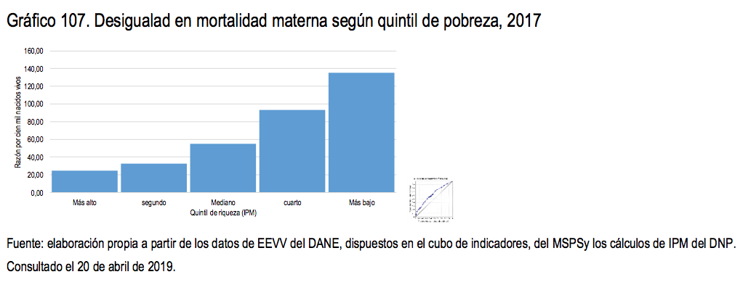

En cuanto a la mortalidad neonatal asociada a las poblaciones más pobres, se evidencia que el 60% de la mortalidad se concentra en el 50% más pobre.

Gráfico. Mortalidad neonatal asociada al nivel de riqueza.

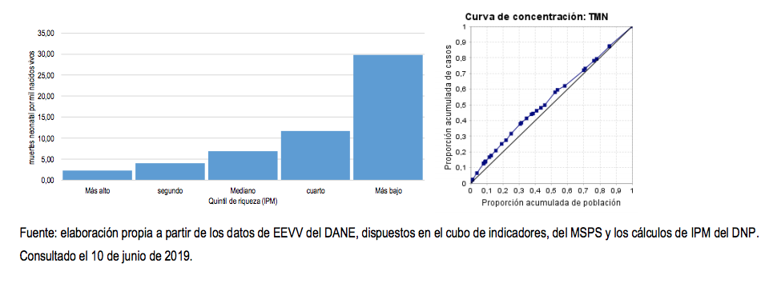

Del mismo modo, la mortalidad materna es un evento mucho más ocurrente entre las poblaciones indígenas, negro, mulato, afrocolombiano, en donde se llegan a razones

de 222,2 y 110,9 muerte por cada 100.000 nacidos vivos, lo que significa 4 y 2 veces mayor al promedio nacional.

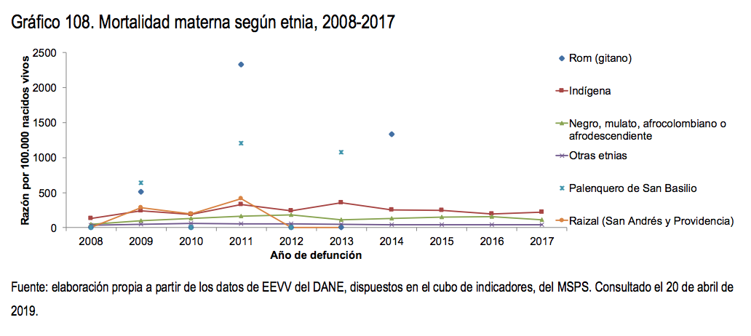

Este mismo fenómeno se presenta en la mortalidad neonatal al vincularlo con la pertenencia étnica de la familia, pero con dificultad de asociación por ausencia de datos de etnicidad registrados. Sin embargo, en 2017 las tasas más altas por pertenencia étnica corresponden a los grupos Rrom (gitano) y a los palenqueros de San Basilio.

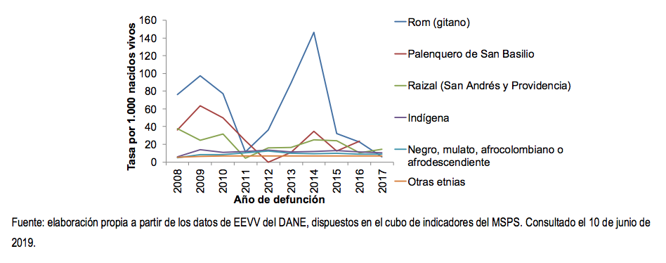

Sin dejar de reconocer la importancia de los diálogos interculturales para el mejoramiento de los indicadores de mortalidad materna, también es importante mencionar aquí como determinantes de la mortalidad materna las características étnicas y culturales de algunos grupos sociales discriminados que llevan a cabo lo

que se ha denominado “prácticas no seguras” tales como permitir el sangrado, realizar procedimientos que no tienen en cuenta recomendaciones de asepsia, atender el parto por personal no capacitado, entre muchas otras, y el posicionamiento de imaginarios y representaciones de determinadas culturas frente al dolor, frente al pudor y frente a la búsqueda de atención adecuada y oportuna, entre otras.

Es pertinente reflexionar acerca de las posibilidades que faciliten la reducción de la mortalidad materna como prioridad en el ejercicio de los derechos humanos, lo cual sólo podrá alcanzarse con políticas públicas y leyes adecuadas, con el compromiso financiero que asegure servicios de calidad, entendiendo que la salud en Colombia constituye uno de los derechos que aglutina al interior de su concepto, la integralidad de una serie de facultades propias de la persona humana y que su reconocimiento depende de las posibilidades que emanan de la necesidad de protegerla, debiendo el Estado en corresponsabilidad con las Sociedad fortalecer el derecho a la información, el derecho a un ambiente sano, el derecho a recibir trato digno y justo, el derecho a recibir el mejor tratamiento médico y el derecho a participar o rehusar en investigaciones médicas.

Mortalidad Materna y Neonatal en Colombia

Ahora bien, en Colombia se ha notado un descenso de la mortalidad materna en las últimas décadas. Esto al haber pasado de 104,9 muertes por cada 100.000 nacidos vivos en el año 2000 a 51,0 muertes en 2017.
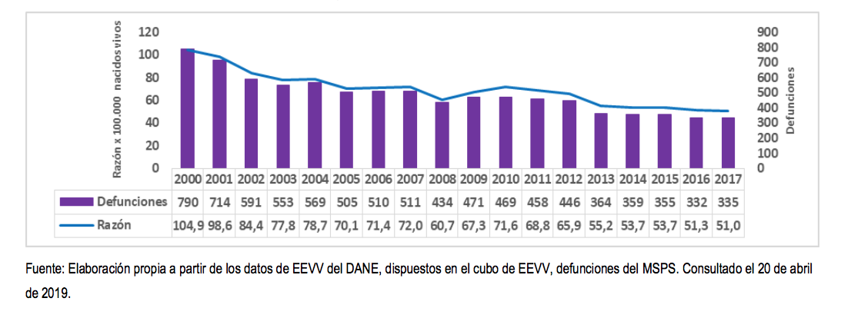

Así mismo, hubo una reducción en la tasa de mortalidad neonatal, pues por cada 1.000 nacidos vivos pasó de 9,9 a 6,9 entre el 2005 y el 2017.

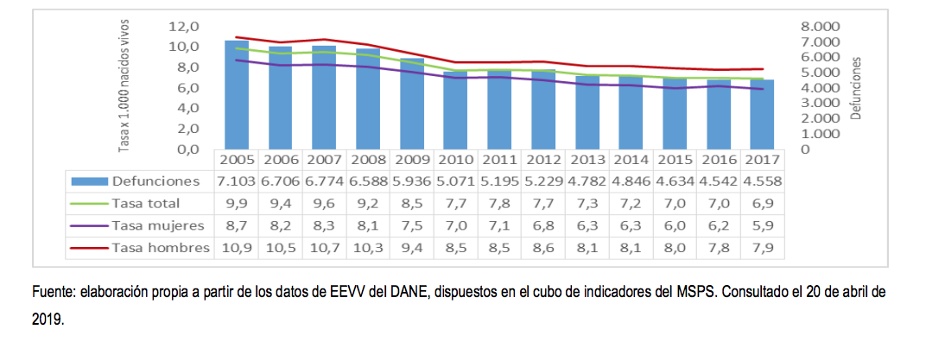

Así, actualmente la tasa de mortalidad infantil se ubica en 14,9 por cada 1.000 nacidos vivos.

Tasa de mortalidad infantil por 1.000 nacidos vivos
Masculino | 14,9
Femenino | 9,5
Total | 12,3

Para hacer visible el fenómeno de la mortalidad materna en Colombia, la Federación Colombiana de Asociaciones de Obstetricia y Ginecología, en su documento Situación de salud en Colombia, indicadores básicos 2003, informó:

“Entre las 5 primeras causas de muertes maternas en el país hay 3 que están directamente relacionadas con atención médica: toxemia, hemorragias y sepsis puerperal, y una relacionada con atención psicológica: suicidio.”

La causa que completa los cinco primeros lugares ubicándose en el tercer puesto es el homicidio. Es por esto que se hace urgente que el Estado asuma su responsabilidad que consagrada la Constitución y que garantice el servicio de atención médica y psicológica a todas las mujeres embarazadas, especialmente a aquellas que están en situación de vulnerabilidad por desempleo o desamparo.

Así mismo, es urgente que el apoyo a la mujer en situación de embarazo contemple la prevención del aborto, ya sea espontáneo por ausencia de atención médica apropiada, o provocado –sexta causa de muerte materna–. El Estado, respetando la normatividad vigente, debe promover una cultura que reconozca que la vida humana tiene valor en todas sus etapas incluida la gestación.

Cifras en algunos departamentos de Colombia

La mortalidad materna en Colombia no se comporta igual en todas las regiones y departamentos. En principio, la región de la amazonía y la orinoquía es sin duda el lugar con tasas más altas de mortalidad, seguido por la región caribe.

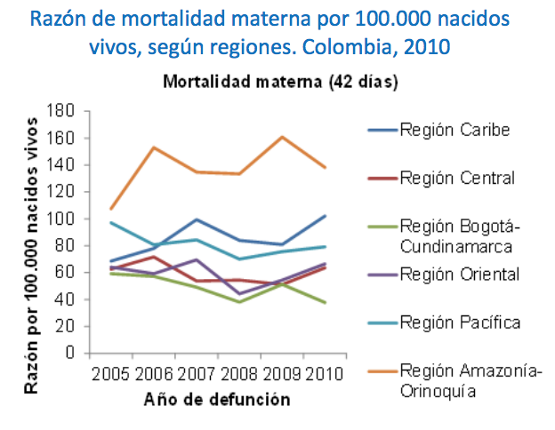

Por departamentos, la mortalidad materna se ve vio así en el año 2015.

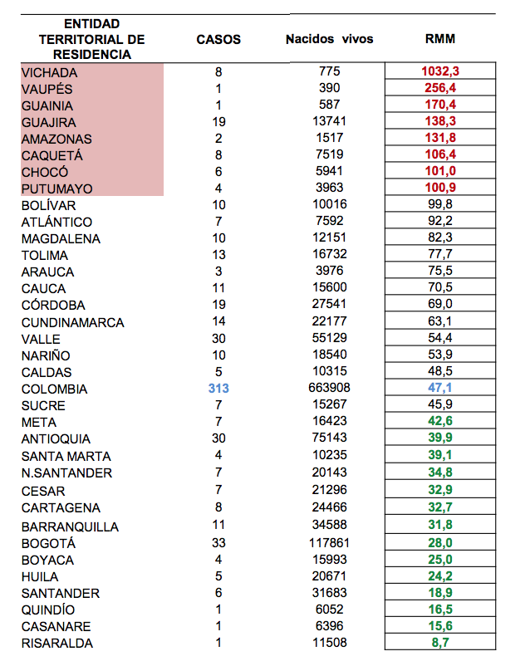

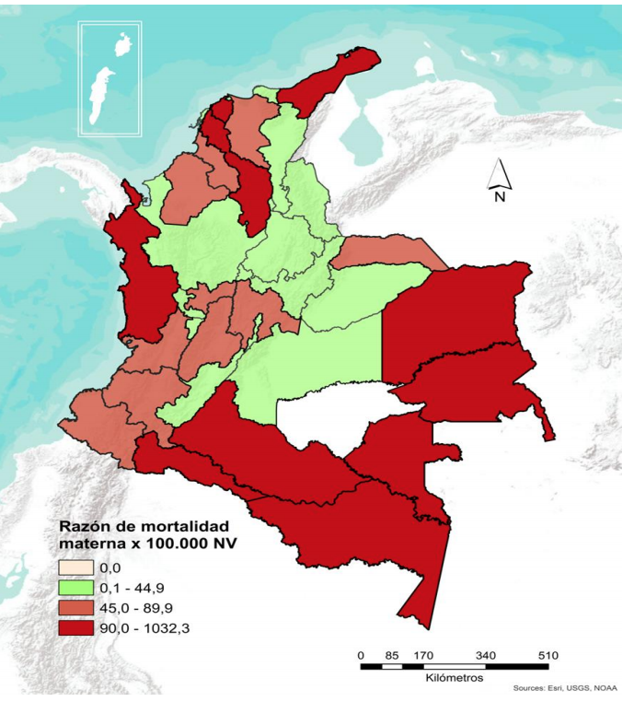

El departamento de Antioquia se presenta con tasas inferiores a las expresadas a nivel nacional, oscilando entre 55 y 77,3 muertes maternas por cada 100,000 nacidos vivos, entre 1998 y 2012.

Por su parte, el departamento de Atlántico reveló cifras en 2017 de 51,04 muertes maternas por cada 100.000 nacidos vivos, ocurriendo el 54% de estas en el municipio de Soledad, con el grupo de edad más registrado entre los 22 y los 35, el 63% con escolarización secundaria y el 72% conviviendo en pareja.

En cuanto a la mortalidad materna se realizó igualmente un estudio en una empresa prestadora de servicios de salud del régimen subsidiado en el departamento de Cauca durante el 2010 al 2014, encontrando como resultados razón de mortalidad materna entre 67 y 231 muertes por cada 100.000 nacidos vivos. Así mismo, con factores comunes como que el 67,6% residía en área rural, el 63,3% tenía nivel educativo bajo, el 73,5% eran amas de casa y el 67,7% no asistieron o asistieron tardíamente al control prenatal.

En cuanto a la mortalidad neonatal, los departamentos de Colombia representan diferentes cifras, mayormente ligadas al acceso a los diferentes servicios públicos y de salud que marca el desarrollo y la pobreza dimensional. Por esto, los departamentos con mayor tasa de mortalidad neonatal son Chocó con una tasa 2,24 veces más alta que la nacional; Vichada con una tasa de 30.51 por cada 1.000 nacidos vivos; San Andrés reportó tasa de 25,75 muertes y Guainía de 21,61 muerte por cada 1.000 nacidos vivos.

Sin embargo, aún existen dificultades para la medición del número de muertes maternas y neonatales, por la falta de notificación, por ejemplo en poblaciones alejadas, como comunidades indígenas, por ausencia de sistemas eficaces de información y de vigilancia y por el mal diligenciamiento de los certificados de defunción que hace que algunas de estas muertes no se clasifiquen como tales.

Normatividad Internacional

Teniendo en cuenta el panorama anteriormente descrito, varias naciones del mundo y especialmente en Argentina, Perú y Chile se han dado a la tarea de legislar a fin de humanizar el parto y otorgar a las futuras madres y a sus hijos condiciones propias para su desarrollo, reduciendo las brechas existentes entre aquellos sectores más vulnerables madres adolescentes, discapacitadas, indígenas y desplazadas entre otras.

Así mismo, existen numerosos instrumentos internacionales que otorgan un marco jurídico para los lineamientos de parto digno:

- Declaración Universal de Derechos Humanos, artículo 25:

“1. Toda persona tiene derecho a un nivel de vida adecuado que le asegure, así como a su familia, la salud y el bienestar, y en especial la alimentación, el vestido, la vivienda, la asistencia médica y los servicios sociales necesarios….

2. La maternidad y la infancia tienen derecho a cuidados y asistencia especiales. Todos los niños, nacidos de matrimonio o fuera de matrimonio, tienen derecho a igual protección social”.

- Pacto Internacional de Derechos Económicos, Sociales y Culturales, artículo 12:

“1. Los Estados Partes en el presente Pacto reconocen el derecho de toda persona al disfrute del más alto nivel posible de salud física y mental.
2. Entre las medidas que deberán adoptar los Estados Partes en el Pacto a fin de asegurar la plena efectividad de este derecho, figurarán las necesarias para:
a) La reducción de la mortinatalidad y de la mortalidad infantil, y el sano desarrollo de los niños;
b) El mejoramiento en todos sus aspectos de la higiene del trabajo y del medio ambiente;
c) La prevención y el tratamiento de las enfermedades epidémicas, endémicas, profesionales y de otra índole, y la lucha contra ellas;
d) La creación de condiciones que aseguren a todos asistencia médica y servicios médicos en caso de enfermedad”.

- Pacto Internacional de Derechos Civiles y Políticos, artículo 7:
“Nadie será sometido a torturas ni a penas o tratos crueles, inhumanos o degradantes. En particular, nadie será sometido sin su libre consentimiento a experimentos médicos o científicos”.

- Declaración Americana de los Derechos y deberes del Hombre, artículo 7:
“Toda mujer en estado de gravidez o en época de lactancia, así como todo niño, tienen derecho a protección, cuidados y ayuda especiales”.

- Convención Americana sobre Derechos Humanos (Pacto de San José de Costa Rica), artículo 26:

“Los Estados Partes se comprometen a adoptar providencias, tanto a nivel interno como mediante la cooperación internacional, especialmente económica y técnica, para lograr progresivamente la plena efectividad de los derechos que se derivan de las normas económicas, sociales y sobre educación, ciencia y cultura, contenidas en la Carta de la Organización de los Estados Americanos,

reformada por el Protocolo de Buenos Aires, en la medida de los recursos disponibles, por vía legislativa u otros medios apropiados.”

Marco Constitucional Colombiano

En el mismo sentido, el ordenamiento jurídico colombiano establece normatividad suficiente que soporte la búsqueda de la dignidad del parto y la protección del recién nacido.

- Constitución Nacional
“El derecho a la vida es inviolable. No habrá pena de muerte” (art. 11)

“Nadie será sometido a desaparición forzada, a torturas ni a tratos o penas crueles, inhumanos o degradantes” (art. 12).

“La mujer y el hombre tienen iguales derechos y oportunidades. La mujer no podrá ser sometida a ninguna clase de discriminación. Durante el embarazo y después del parto gozará de especial asistencia y protección del Estado, y recibirá de éste subsidio alimentario si entonces estuviere desempleada o desamparada” (art. 43).

“Son derechos fundamentales de los niños: la vida, la integridad física, la salud y la seguridad social, la alimentación equilibrada, su nombre y nacionalidad, tener una familia y no ser separados de ella, el cuidado y amor, la educación y la cultura, la recreación y la libre expresión de su opinión. Serán protegidos contra toda forma de abandono, violencia física o moral, secuestro, venta, abuso sexual, explotación laboral o económica y trabajos riesgosos. Gozarán también de los demás derechos consagrados en la Constitución, en las leyes y en los tratados internacionales ratificados por Colombia.

La familia, la sociedad y el Estado tienen la obligación de asistir y proteger al niño para garantizar su desarrollo armónico e integral y el ejercicio pleno de sus derechos. Cualquier persona puede exigir de la autoridad competente su cumplimiento y la sanción de los infractores.

Los derechos de los niños prevalecen sobre los derechos de los demás” (art. 44).

- Código Civil de Colombia
“La ley protege la vida del que está por nacer. El juez, en consecuencia, tomará, a petición de cualquiera persona, o de oficio, las providencias que le parezcan convenientes para proteger la existencia del no nacido, siempre que crea que de algún modo peligra” (art. 91).

- Código de la Infancia y la Adolescencia

“Este Código tiene por finalidad garantizar a los niños, a las niñas y a los adolescentes su pleno y armonioso desarrollo para que crezcan en el seno de la familia y de la comunidad, en un ambiente de felicidad, amor y comprensión. Prevalecerá el reconocimiento a la igualdad y la dignidad humana, sin discriminación alguna” (art. 1).

Jurisprudencia Colombiana

No existen medidas claras de prevención en un país donde el 8% de los embarazos terminan en un aborto, y aun cuando la sentencia C-133 de 1994 de la Corte Constitucional indica que “no se requiere ser persona humana, con la connotación jurídica que ello implica, para tener derecho a la protección de la vida, pues el nasciturus, como se vio antes, tiene el derecho a la vida desde el momento de la concepción, independientemente de que en virtud del nacimiento llegue a su configuración como persona”. Esta indicación no se vio derogada por la sentencia C-355 de 2006 de la Corte Constitucional, aunque aclaró que “El ordenamiento jurídico, si bien es verdad, que otorga protección al nasciturus, no la otorga en el mismo grado e intensidad que a la persona humana”. Dicha protección no se ha visto reflejada en una campaña de prevención del aborto, ni siquiera para casos de aborto inducido en situación de penalización.

El nasciturus, es decir, el ser humano que está por nacer, se encuentra protegido por la Constitución y así lo reconoce la Corte Constitucional en varias sentencias no sólo de tutela sino de constitucionalidad.

En la T-179/93 dice:
“Si la pareja, tiene derecho a decidir libre y responsablemente el momento en que desea tener un hijo, debe asumir esa decisión como la de mayor trascendencia en la vida, pues la determinación implica la proyección hacia el futuro del hijo. El cuidado, sostenimiento, educación y cariño que reciba de sus padres se reflejará en un niño sano y en un adulto capaz de desarrollar plenamente su libre personalidad. La obligación de velar por la vida del nasciturus no responde a una simple obligación alimentaria, pues la madre requiere de los cuidados permanentes, de una constante vigilancia médica que le garanticen en forma mínima la atención del parto y los primeros cuidados del niño”.

Se entiende que este cuidado del nasciturus en la práctica no se limita al cuidado de la madre, pues el avance de la ciencia médica ha permitido que él mismo sea objeto de tratamientos en salud. Así ha ocurrido con la terapia fetal que se ha desarrollado en las últimas décadas, desde que el Doctor neozelandés William Liley, en 1963, realizó la primera transfusión en caso de enfermedad hemolítica a un no nacido. A partir de entonces ha habido un importante desarrollo de la embriología y fetología, que ha permitido tratar al nasciturus como un paciente distinto a la madre gestante.

Es por esto que es necesario que la ley contemple la protección prioritaria de su salud, en correspondencia además con lo que ha dicho la Corte Constitucional en la Sentencia C-133/94:

“El Estado tiene la obligación de establecer, para la defensa de la vida que se inicia con la concepción, un sistema de protección legal efectivo, y dado el carácter fundamental del derecho a la vida, su instrumentación necesariamente debe incluir la adopción de normas penales, que están libradas al criterio discrecional del legislador, dentro de los límites del ordenamiento constitucional.”

En la misma línea, la Sentencia T-233/98 dice que:

“El grupo, los llamados nasciturus, se encuentra protegido por el espectro de privilegios que la Carta Fundamental reserva para los niños. La tradición jurídica más acendrada, que se compagina con la filosofía del estado social de derecho, ha reconocido que el nasciturus es sujeto de derechos en cuanto es un individuo de la especie humana”.

La Sala Sexta de Revisión de la Corte Constitucional en la Sentencia T-990 de 2010 reiteró la protección del nasciturus diciendo que:

“De conformidad con las normas internacionales, el niño por nacer goza de todos los derechos y tiene una protección especial, más que cualquier otra persona, por parte de la familia, el Estado y la sociedad. En todas las decisiones y medidas que tomen o en que intervengan instituciones públicas o privadas, así como órganos legislativos, judiciales o

administrativos, es de consideración primordial el interés superior de la persona por nacer”.

Que el Estado tenga una obligación general de proteger la vida y los derechos del ser humano por nacer, explica que la Corte Constitucional haya aceptado que sólo en situaciones excepcionales este puede ser eliminado de forma impune. Esto implica que en los demás casos el Estado y la sociedad deben tomar medidas para proteger la vida y todos los derechos fundamentales del niño por nacer, tal como lo establece, por ejemplo, el Artículo 91 del Código Civil. Y específicamente el Congreso debe asumir la responsabilidad que le corresponde y que fue señalada por la misma Sentencias C-355 de 2006 que despenalizó el aborto en 3 casos excepcionales:
“Determinar en cada caso específico la extensión, el tipo y la modalidad de la protección a la vida del que está por nacer corresponde al legislador, quien debe establecer las medidas apropiadas para garantizar que dicha protección sea efectiva, y en casos excepcionales, especialmente cuando la protección ofrecida por la Constitución no se puede alcanzar por otros medios, introducir los elementos del derecho penal para proteger la vida del nasciturus.”

En el mismo sentido es necesario que el Estado ofrezca alternativas a la mujer que podría incurrir en aborto inducido, pues un auténtico ejercicio de la libertad requiere que la mujer pueda tomar decisiones distintas a la interrupción del embarazo. Un buen ejemplo se observa en el trabajo de la Fundación Red Madre de España que ha demostrado que un 80% de las adolescentes embarazadas que reciben asesoría con alternativas a su situación, decide no abortar.

Instituciones similares a Red Madre actúan en Colombia – Centros de Apoyo a la Mujer – y conviene que el Estado trabaje en coordinación con ellas uniendo fuerzas para propósitos comunes. Estas instituciones han arrojado resultados similares a los de España, ya que una muestra de 4 CAM de Bogotá (2), Medellín y Cali, señala que de 2001 mujeres embarazadas que fueron atendidas entre 2006 y 2010, 1555 pensaban abortar. Sólo 166 embarazos terminaron en un aborto y de 146 casos no se conoce su desenlace pues se perdió contacto con la mujer. Esto permite afirmar que hubo, como mínimo, una prevención del aborto del 79,9%.

El Estado no puede ser indiferente frente a la madre gestante y el futuro de la vida en gestación, por eso debe seguir avanzando en el compromiso de apoyar a la mujer en estado de embarazo, especialmente a aquella que se encuentra en

situación de vulnerabilidad, así como en el cuidado del nasciturus, siempre vulnerable.

FUNDAMENTO JURÍDICO

Como se argumentó en la justificación, este Proyecto de Ley se fundamenta en:

- Constitución Política de Colombia
  - Artículos 11, 12, 43, 44.
- Bloque de Constitucionalidad
  - Declaración Universal de Derechos Humanos, art. 25.
  - Pacto Internacional de Derechos Civiles y Políticos, art. 7.
  - Convención Americana sobre Derechos Humanos, art. 26.
  - Pacto Internacional de Derechos Económicos, Sociales y Culturales, art. 12.
  - Declaración Americana de los Derechos y deberes del Hombre, art. 7.
- Código Civil de Colombia
  - Art. 91.
- Código de la Infancia y la Adolescencia
  - Art. 1.

CONTENIDO DEL PROYECTO DE LEY

El presente Proyecto de Ley consta de dieciséis (16) artículos en los que se autoriza la modalidad de Educación en Casa de la siguiente manera:
- Establece el objeto de la ley el cual es la implementación de programas de apoyo para las madres gestantes, los recién nacidos y los que están por nacer, en búsqueda de un parto digno y el respeto por la vida y la salud.
- Nombra las entidades sujetas a la presente Ley.
- Define los términos transversales del proyecto, como recién nacido, embarazos en situación de dificultad, mujeres especialmente vulnerables y Centros de Apoyo a la Mujer.
- Aclara los principios a los que se sujeta la presente Ley y el proceso de embarazo, iniciando por la dignidad humana, hasta la información.
- Nombra los derechos de la mujer embarazada durante todo el proceso embarazo
- Lista los derechos del niño recién nacido, desde el nacimiento hasta los 28 días de edad.
- Aclara los derechos de los padres del recién nacido cuyo pronóstico requiera de atención especial de salud.
- Lista las obligaciones para las entidades según su funcionalidad en el proceso de embarazo, desde la decisión reproductiva, hasta el puerperio.
- Obliga la implementación de programas de apoyo a la mujer embarazada por parte de las autoridades nacionales y territoriales.
- Establece una asistencia especial en los programas de salud sexual y reproductiva para las mujeres especialmente vulnerables.

- Faculta a la Procuraduría General de la Nación y a la Superintendencia Nacional de Salud a vigilar y sancionar las conductas contrarias al parto digno.
- Define la violencia obstétrica, ilustra circunstancias en que se materializa la conducta y autoriza al Ministerio Nacional de Salud, la Superintendencia Nacional de Salud y la Procuraduría General de la Nación a reglamentar, vigilar y sancionar los casos de violencia obstétrica.
- Establece la obligatoriedad de otorgar permisos a las trabajadoras embarazadas para asistir a control médico y lo sujeta a sanción del Ministerio del Trabajo.
- Permite al Ministerio Nacional de Salud reglamentar e implementar lo señalado en la Ley en el Plan de Beneficios y el Sistema General de Seguridad Social, en un máximo de seis (6) meses.
- Promueve la publicidad de la presente ley y los programas allí establecidos por el Ministerio de Salud y las secretarías de salud.
- Declara la vigencia.

IMPACTO FISCAL

La presente iniciativa no tiene efectos sobre el fisco nacional, ya que las garantías en ellas establecidas hacen parte de los recursos destinados para el Sistema General de Seguridad Social en Salud y los programas sociales de las diferentes entidades del Estado, tales como el Instituto Colombiano de Bienestar Familiar, el Departamento para la Prosperidad Social y los entes territoriales.

PROPOSICIÓN

En concordancia con los términos anteriormente expuestos, en nuestra condición de miembros del Congreso de la República, y en uso del derecho consagrado en el artículo 152º de la Constitución Política de Colombia, nos permitimos poner a consideración de los Honorables Miembros del Congreso de la República el presente proyecto de ley, teniendo en cuenta que el mismo brinda lineamientos para la protección de la salud y la vida de la mujer embarazado, el recién nacido y el que está por nacer, con el fin de garantizar un parto digno.

Cordialmente,

_______________________________ ____________________________
EMMA CLAUDIA CASTELLANOS ÁNGELA PATRICIA SANCHEZ
Senadora de la República Representante a la Cámara

De acuerdo a la definición de la Organización Mundial de la Salud.
Acorde a las circunstancias de justificación de la interrupción voluntaria del embarazo, según la Sentencia C-355 de 2006.
OMS (1992).
Instituto Nacional de Salud. Vigilancia en salud pública de la maternidad segura. Equipo Maternidad Segura.
Instituto Nacional de Salud (2017). Protocolo de vigilancia en salud pública: Mortalidad perinatal y neonatal tardía.¡
Organización Mundial de la Salud (2019). Mortalidad Materna.
Organización Panamericana de la Salud (2019). “La mortalidad materna es inaceptable”: Gina Tambini.
Instituto Nacional de Salud (2019). Boletín Epidemiológico Semanal: Mortalidad Perinatal y Neonatal.
CIA (2017). World Factbook: Colombia.
Ibídem.
Mortalidad materna en Colombia: evolución y estado actual. Elena Prada Salas, 2001.
Factores Asociados a la Mortalidad Materna en Medellín 2001-2003, Gineco-CES, 2004
Tabla obtenida de: Hernández, Jessica y Gómez, Vanessa (2019). Análisis del comportamiento de la mortalidad materna y los factores relacionados en el departamento del Atlántico en el año 2017. Universidad del Rosario.
PLAN DE CHOQUE PARA LA REDUCCIÓN DE LA MORTALIDAD MATERNA. Consultoras: Claudia Lucía Boada y Miriam Cotes Benítez.
La mortalidad materna en Colombia 1998-2001¿cuánto ha mejorado su estimación? Versión premilitar. Magda Ruiz Salguero, 2004
PLAN DE CHOQUE PARA LA REDUCCIÓN DE LA MORTALIDAD MATERNA. Consultoras: Claudia Lucía Boada y Miriam Cotes Benítez.
Ministerio de Salud (2019). Análisis de Situación de Salud: Colombia, 2018, Dirección de Epidemiología y Demografía.
Tabla tomada de: Ibídem.
Ibídem.
Ibídem.
Ibídem.
Ministerio de Salud (2019). Op. Cit.
Ibídem.
Ibídem.
Tabla elaborada con información de CIA (2020). World Factbook: Colombia.
Federación Colombiana de Obstetricia y Ginecología (2003). Situación de salud en Colombia: indicadores básicos. Obtenido de: http://www.fecolsog.org/userfiles/file/educacioncontinuada/epidemiologiaart6.php
La toxemia o preeclampsia es la hipertensión del embarazo. Se produce cuando la placenta no llega a desarrollarse por completo y se crea hipertensión arterial en los vasos sanguíneos maternos.
Es una infección que se presenta cuando gérmenes invaden el tracto genital durante la expulsión del bebé en un parto o en un aborto. Esta infección se desarrolla posteriormente y se conoce también como fiebre puerperal. El Puerperio es el periodo de cuarenta días posterior al parto.
Datos del Protocolo de Vigilancia y Control de Mortalidad Materna del Instituto Nacional de Salud.
Datos del Protocolo de Vigilancia y Control de Mortalidad Materna del Instituto Nacional de Salud.
Panorama de la Mortalidad materna. Liliana Gallego Vélez, Gladis Adriana Vélez Álvarez, Bernardo Agudelo Jaramillo.
Gobernación de Antioquia. Diez años de trabajo colaborativo por la salud de las mujeres y los niños.
Tabla obtenida de: Ibídem.
Ibídem.
Tabla obtenida de: Instituto Nacional de Salud (2019).
Gobernación de Antioquia. Op. Cit.
Hernández, Jessica y Gómez, Vanessa (2019). Op. Cit.
Mera, Andry Yasmid y Alzate, Rodrigo Alberto (2019). Mortalidad materna en el departamento de Cauca, un estudio en el régimen subsidiado. Universidad de Antioquia, Revista Facultad Nacional de Salud Pública.
Ministerio de Salud (2019). Op. Cit.
Encuesta Nacional de Demografía y Salud. Porfamilia 2010. http://www.profamilia.org.co/encuestas/Profamilia/Profamilia/images/stories/PDF-capitulos/Capitulo-10.pdf
Corte Constitucional de Colombia, Sentencia C-133 de 1994, Magistrado Ponente: Antonio Barrera Carbonell.
Corte Constitucional de Colombia, Sentencia C-355 de 2006, Magistrado Ponente: Jaime Araújo Rentería y Clara Inés Vargas Hernández.
Corte Constitucional de Colombia, Sentencia T-179 de 1993, Magistrado Ponente: Alejandro Martínez Caballerol.
“La enfermedad hemolítica o eritroblastosis fetal es la enfermedad fetal y neonatal provocada por incompatibilidad sanguínea materno-fetal, habitualmente al factor Rh.” Pontificia Universidad Católica de Chile: http://escuela.med.puc.cl/paginas/Departamentos/Obstetricia/AltoRiesgo/enf_hemol.html
Corte Constitucional de Colombia, Sentencia C-133 de 1994, Op. Cit.
Corte Constitucional de Colombia, Sentencia T-233 de 1998, Magistrado Ponente: Vladimir Naranjo Mesa.
Corte Constitucional de Colombia, Sentencia T-990 de 2010, Magistrado Ponente: Nilson Pinilla Pinilla.
Corte Constitucional de Colombia, Sentencia C-355 de 2006, Op. Cit.
La Razón España. http://www.larazon.es/detalle_hemeroteca/noticias/LA_RAZON_385469/9342-el-80-de-las- adolescentes-embarazadas-no-aborta-si-encuentran-apoyo
Datos extraídos de la información suministrada por los CAM a la Procuraduría General de la Nación

